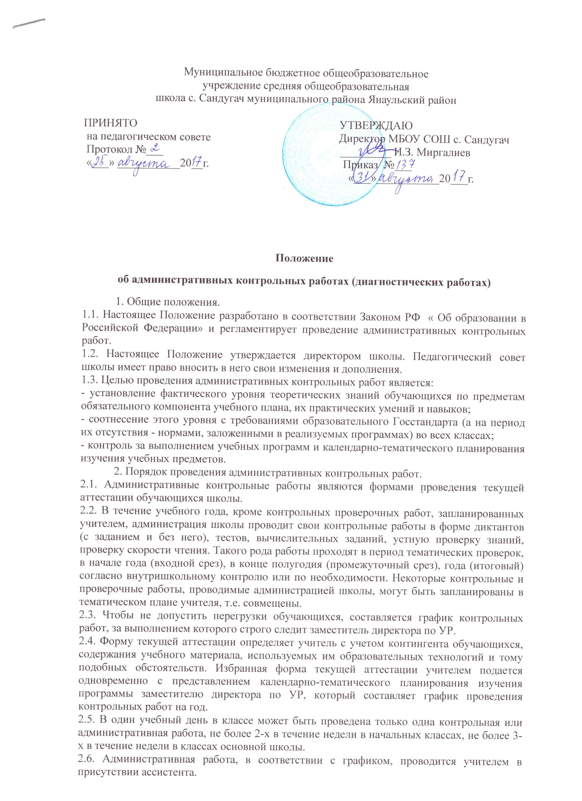

Муниципальное бюджетное общеобразовательное
учреждение средняя общеобразовательная
школа с. Сандугач муниципального района Янаульский район

ПРИНЯТО УТВЕРЖДАЮ
на педагогическом совете Директор МБОУ СОШ с. Сандугач
Протокол №___ _________ И.З. Миргалиев
«___» ___________20__г. Приказ №___
«___»___________20___г.

Положение
об административных контрольных работах (диагностических работах)
1. Общие положения.
1.1. Настоящее Положение разработано в соответствии Законом РФ « Об образовании в Российской Федерации» и регламентирует проведение административных контрольных работ.
1.2. Настоящее Положение утверждается директором школы. Педагогический совет школы имеет право вносить в него свои изменения и дополнения.
1.3. Целью проведения административных контрольных работ является:
- установление фактического уровня теоретических знаний обучающихся по предметам обязательного компонента учебного плана, их практических умений и навыков;
- соотнесение этого уровня с требованиями образовательного Госстандарта (а на период их отсутствия - нормами, заложенными в реализуемых программах) во всех классах;
- контроль за выполнением учебных программ и календарно-тематического планирования изучения учебных предметов.
2. Порядок проведения административных контрольных работ.
2.1. Административные контрольные работы являются формами проведения текущей аттестации обучающихся школы.
2.2. В течение учебного года, кроме контрольных проверочных работ, запланированных учителем, администрация школы проводит свои контрольные работы в форме диктантов (с заданием и без него), тестов, вычислительных заданий, устную проверку знаний, проверку скорости чтения. Такого рода работы проходят в период тематических проверок, в начале года (входной срез), в конце полугодия (промежуточный срез), года (итоговый) согласно внутришкольному контролю или по необходимости. Некоторые контрольные и проверочные работы, проводимые администрацией школы, могут быть запланированы в тематическом плане учителя, т.е. совмещены.
2.3. Чтобы не допустить перегрузки обучающихся, составляется график контрольных работ, за выполнением которого строго следит заместитель директора по УР.
2.4. Форму текущей аттестации определяет учитель с учетом контингента обучающихся, содержания учебного материала, используемых им образовательных технологий и тому подобных обстоятельств. Избранная форма текущей аттестации учителем подается одновременно с представлением календарно-тематического планирования изучения программы заместителю директора по УР, который составляет график проведения контрольных работ на год.
2.5. В один учебный день в классе может быть проведена только одна контрольная или административная работа, не более 2-х в течение недели в начальных классах, не более 3-х в течение недели в классах основной школы.
2.6. Административная работа, в соответствии с графиком, проводится учителем в присутствии ассистента.
2.7. Результаты контрольных административных работ анализируются на заседаниях предметных методобъединений, совещаниях при заместителе директора по УР, педагогических советах и могут быть отображены в приказах по школе.
3. Система оценок при проведении административных контрольных работ.
3.1. Административные контрольные работы обучающихся оцениваются по пятибалльной системе, при оценивании работ по русскому языку могут быть выставлены две оценки (за диктант и грамматическое задание).
3.2. Отметка за выполненную работу заносится в классный журнал.
3.3. Отметка обучающихся за год выставляется на основе результатов административных и контрольных работ и устных ответов обучающихся и с учетом их фактических знаний, умений и навыков.
4.Порядок проведения.
4.1. Административные работы проводятся заместителями директора по, руководителями ШМО, учителями школы в отсутствии самого учителя.
4.2. Административная контрольная работа проводится в день и час, обозначенный в графике проведения контрольных работ. Изменять сроки проведения контрольной работы без согласования с администрацией нельзя.
4.3. По звонку с урока работы должны быть сданы.
4.4. Выполненные обучающимися работы хранятся 1 год у заместителя директора.
4.5. Результаты контрольных работ сдаются в учебную часть в виде таблицы мониторинга качества образования.

